Педагогические работники,
имеющие ГОСУДАРСТВЕННЫЕ НАГРАДЫ СССР


Орден Трудового Красного Знамени — общегражданская награда СССР, вручавшаяся за трудовые заслуги. Учреждён Постановлением ЦИК и СНК СССР от 7 сентября 1928 года. Орден Трудового Красного Знамени учреждён для награждения за большие трудовые заслуги перед Советским государством и обществом в области производства, науки, культуры, литературы, искусства, народного образования, здравоохранения, в государственной, общественной и других сферах трудовой деятельности.

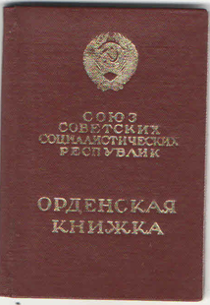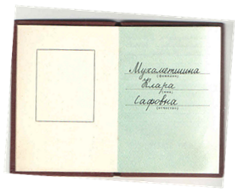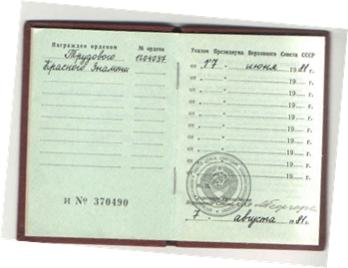
Из семейного архива Мухаметшиных.1981г. Новокашировская шк.

Средняя общеобразовательная школа №12 | Тюгаев  Владимир Степанович | 1944
Новокашировская СОШ | Мухаметшина  Клара Сафовна | 1981

